

Lövkrattning på Wennerbergsgården

Drygt 15 SPF-medlemmar deltog i trädgårdsarbetet fredagen den 14 november. I strålande sol men med temperaturen på runt -2 grader, och med det intensiva regnet dagen innan, så var löven lite svårfångade eftersom de var fastfrusna i gräsmattan. Solen värmde dock på så efter en stund gick det lättare att räfsa ihop löven och rensa häckarna från ogräs.

Efter en stund var det dags för en fika med gott kaffebröd. Arbetet återtogs med bland annat hjälp av gräsklipparen som slog sönder en del av löven och resten packades ner i säckar som ställdes vid infarten för att under veckan fraktas iväg till Kartåsen.

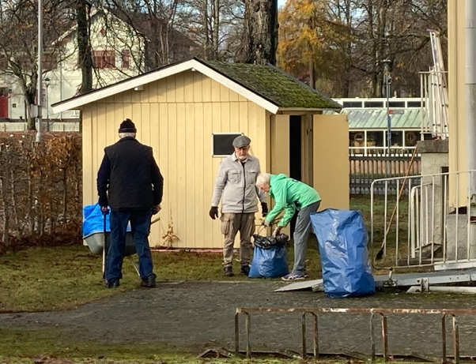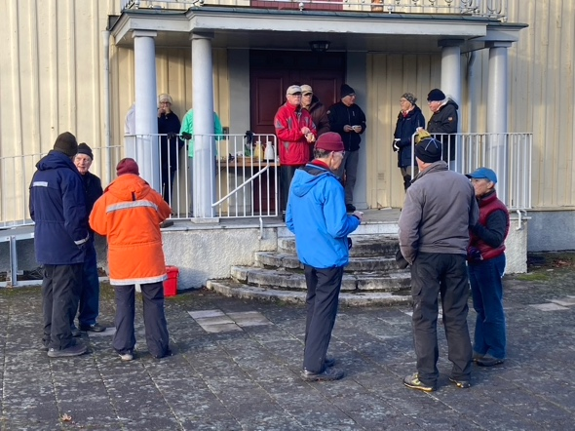
Här packas löven i säckar Gott med lite kaffe och socialt prat

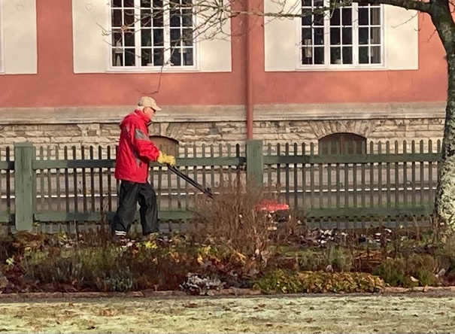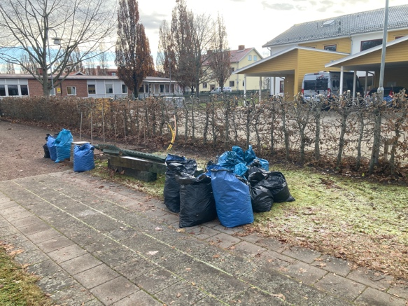
Rainer i full fart med att slå sönder löven Det blev några säckar c:a 20 st. +
4 st. stora tygsäckar

